Předmět: Matematika
Zadání:
Vytvořte tabulku se surovinami použitých v receptu a uveďte, kolik porcí jste uvařili.
Přepočítejte množství potřebných surovin, pokud byste uvedené jídlo vařili pro celou třídu ( 30 porcí) a celou školu ( 800 porcí)
Můžete využít i znalostí práce s tabulkovými procesory.
Odevzdej v prostředí Teams ( Zvěřina - 7.A )
Příklad:
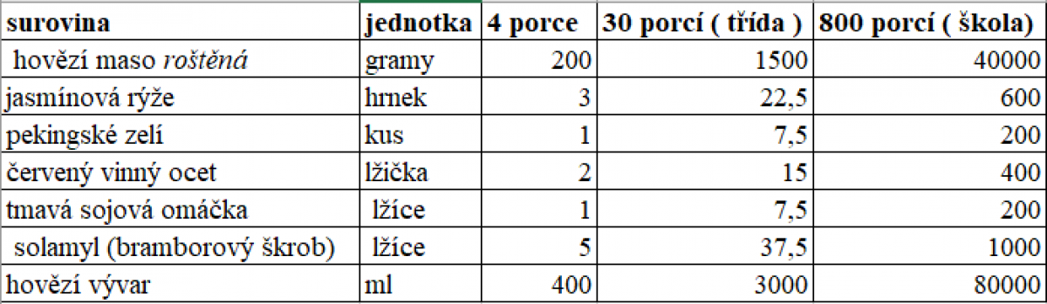
Vypracování úkolu:

Předmět: Anglický jazyk
Zadání: ( dle jazykové skupiny)
Vypracování úkolu:

Předmět: Německý jazyk
Zadání: ( dle jazykové skupiny)
Vypracování úkolu:

Předmět: Fyzika
Zadání:
2. hodnocený úkol "Projekt recept - otázky z kuchyně" : Kuchyň je jedna velká vědecká laboratoř! Pokus se při bádání, resp. vaření, odpovědět na tyto výzkumné otázky ( Pomůže ti při tom splnění úkolu 1.) Ke správnému bádání v kuchyni je vhodné být možná trošku nešikovný.
Ušpinili jste při přípravě kuchyňskou linku? Nevadí! Máme přeci utěrky! Ale proč jsou tak dobře savé?
Ukápla vám omáčka na ubrus? A jéje! Proč se z malé kapky omáčky na ubruse vytvoří velká skvrna?
Omylem jste se řízli do prstu? Na to pozor! Napiš, co jsou to vlásečnice?
Chystáte slavnostní večeři? To chce svíčku a květinu! Proč knot svíčky neshoří? Jak se dostane voda z vázy do květu?
Odpovědi na otázky odevzdej na MS Teams (Fyzika 7)).
Vypracování úkolu:

Předmět: Zeměpis
Zadání:
Tvým úkolem ZE ZEMĚPISU je přispět do celého projektu "Recept" něco málo z asijských chutí. Označ si v dokumentu část pro zeměpis, např. nadpis orientální oranžovou barvou. Dokument zašli.

1. Vyber si min 3 ingredience typické pro asijskou kuchyni a použij je.

2. Ingredience může být koření, rostliny nebo živočichové, oleje, speciální tekutiny, pití/šťávy.

3. Pokud se ti nepovede přidat alespoň tři, využij typické úpravy jídel nebo stolování asijského regionu, který si vybereš. Pošli fotku. Rozcestník pro představu asijské kuchyně najdeš v prezentaci u zadání na webu.
Vypracování úkolu:

Předmět: Dějepis
Zadání:
- Zjisti, zda tvůj recept mohl uvařit kuchař v Čechách kolem roku 1400.
- Aby ses mohl/a rozhodnout, potřebuješ docela dost informací vyhledat, zjistit. Odpověz na otázky:
Co lidé jedli kolem roku 1400? Jedli něco jiného chudí lidé a bohatí lidé?
Jaký je původní domov jednotlivých potravin, které jsi použil/a?
Znali je v Čechách kolem roku 1400?
- Dobrovolně můžeš ukuchtit nějakou baštu, kterou vařili ve středověku. Pošli fotku
Vypracování úkolu:
Předmět: Výtvarná výchova
Zadání:
Můžete si jen poznamenat recept nebo udělat kompletní analýzu vašeho jídelníčku. Můžete sledovat, co jíte z dlouhodobého hlediska nebo jen zjistit, co obsahuje váš dnešní oběd. Znáte recept? Víte kolik má vaše jídlo kalorií nebo kolik obsahuje výživových látek? A víte odkud recept pochází či znáte zemi původu konkrétních ingrediencí?
Zkoumat se dá vše! Ale také je potřeba si nové poznatky zaznamenat, ať to nezapomenete!

Vypracování úkolu:

